Математика 6 класс
Среда 22.04.2020
Тема. Тигезләмәләр чишү

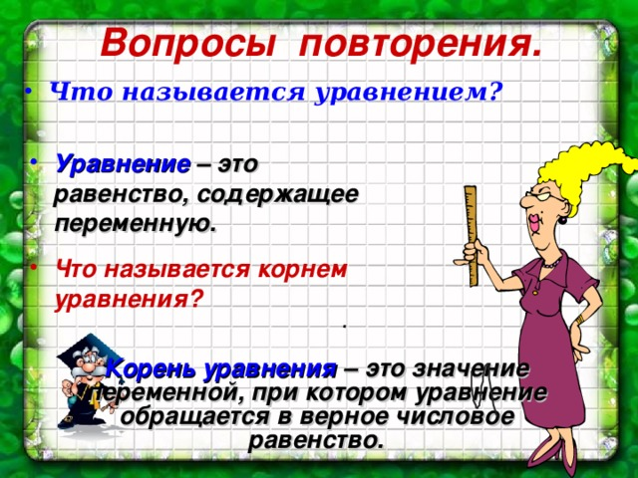
Вспомним немного об уравнениях, с которыми встречались в начальных классах и в 5 классе.
Известно, что
уравнение — это равенство, содержащее букву, значение которой надо найти.
Корень уравнения — это значение буквы, при котором из уравнения получается верное числовое равенство.

Решить уравнение — значит найти все его корни или убедиться, что корней нет.
Пример:
3x−12=6.

Для определения неизвестного уменьшаемого надо к разности прибавить вычитаемое:
3x=6+12;3x=18.

Для определения неизвестного множителя надо произведение разделить на известный множитель:
x=18:3;
x=6.
Пример:
2x−12=6−x.
Можно рассуждать и иначе, решая уравнение.
Здесь мы имеем равенство двух выражений, значит, их разность равна нулю:
(2x−12)−(6−x)=0.

Раскроем скобки и упростим выражение в левой части уравнения:
2x−12−6+x=0;
3x−18=0;
3x=18;
x=6.
Можно заметить, что
для решения уравнения надо последовательно выполнить следующие действия:

1) слагаемые, содержащие переменную, перенести в левую часть уравнения,
а числа — в его правую часть, не забывая при переносе менять знаки на противоположные;

2) привести подобные слагаемые в левой и правой частях уравнения;

3) разделить число в правой части уравнения на коэффициент при переменной.
В рассмотренных примерах
уравнения приводились к виду ax=b, где a≠0.
Уравнение, которое можно привести к такому виду с помощью переноса слагаемых и приведения подобных слагаемых, называют линейным уравнением с одним неизвестным.
- Я класс платформасыннан биремнәр эшләү (укытучы белән бергә)

- Дәреслек белән эш
- № 1339 (Гамәлләрне эшләргә)
(Эшләгәнне фотога төшереп ватсапка салырга)
- Решу ВПР сайтыннан 6 нчы биремне эшләү (Укытучы белән бергә – ЗООМ да демонстрация экрана белән)

Өй эше: 1347

